Сотрудники ГБУ «ЦЭИИС» провели обследование строящихся жилых домов в ВАО Москвы
15.01.2024
Работы велись на улице Черное Озеро, д.7, корп.1, корпус 2, 3.
Специалисты Органа инспекции «Центра экспертиз» выполнили ряд контрольных измерений и обследований на территории и в помещениях, строящихся по программе реновации, жилых домов. В том числе, были проведены работы по определению класса бетона по прочности на сжатие, геометрических параметров монолитных и сборных конструкций и качества поверхности железобетонных сооружений.
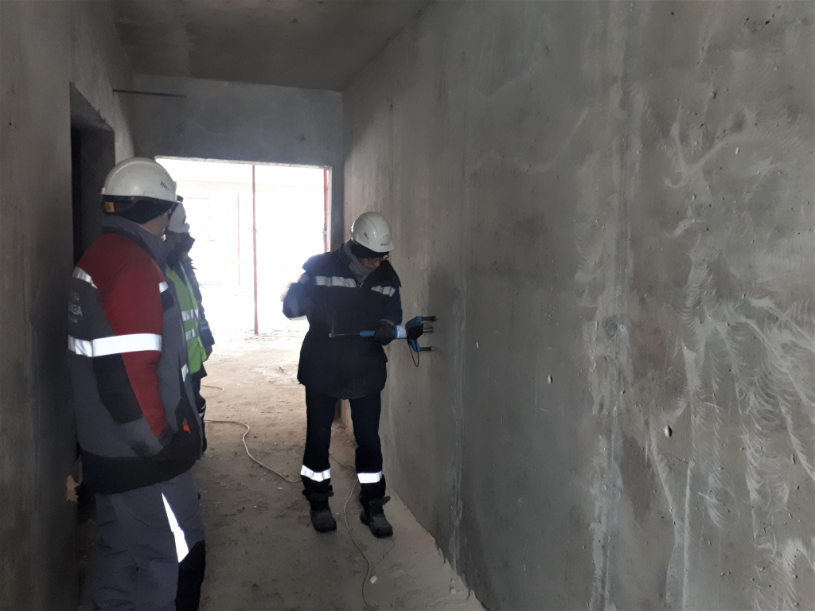

«В условиях высокой масштабности строительства и реконструкции социально и экономически - значимых объектов Москвы необходима строгая оценка качества материалов и конструкций на соответствие требованиям нормативно-технической документации. От этого напрямую зависит надежность, долговечность возводимых объектов, безопасность и удобство в эксплуатации», - отметил директор ГБУ «ЦЭИИС» Виктор Егоров.
По результатам проведённых исследований сотрудниками «Центра экспертиз» составлены и переданы экспертные заключения в Комитет государственного строительного надзора города Москвы.

Адрес страницы: http://ceiis.mos.ru/presscenter/news/detail/12103549.html
ГБУ города Москвы «ЦЭИИС»

